BÀI THỰC HÀNH 3
GV: Nguyễn Thị Minh Tâm
- Đọc ảnh hoặc tạo ảnh trắng và thực hiện:
Ghi văn bản, vẽ đường thẳng, hình tròn, elip, hình chữ nhật, đa giác lên ảnh
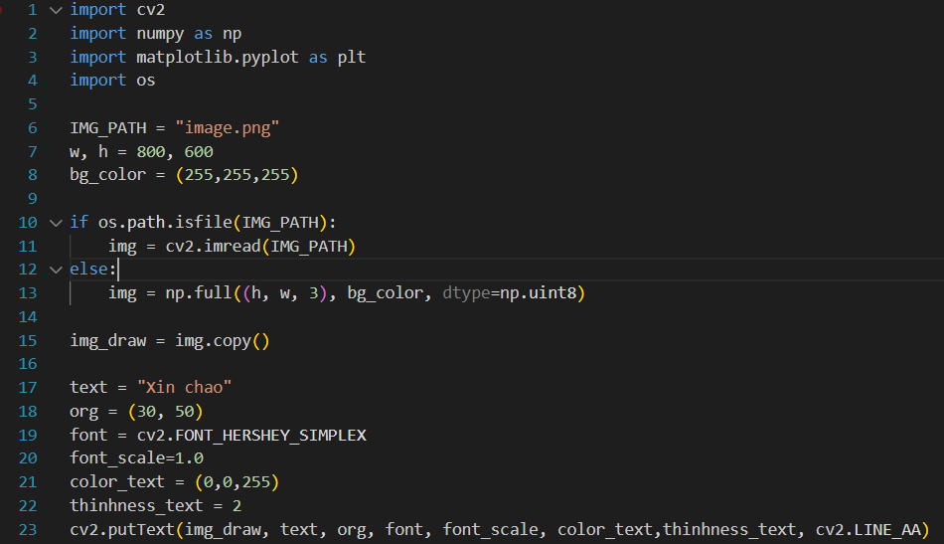
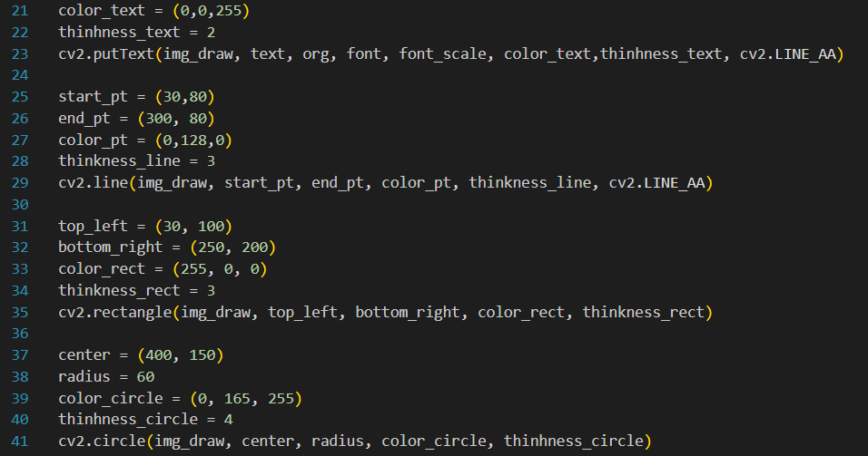
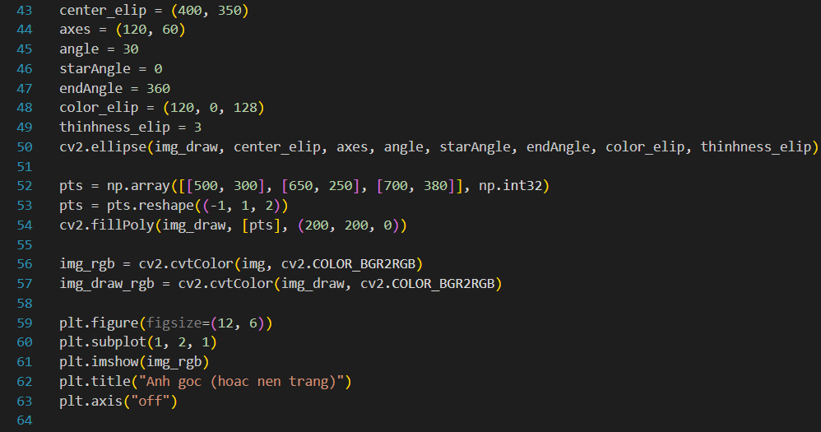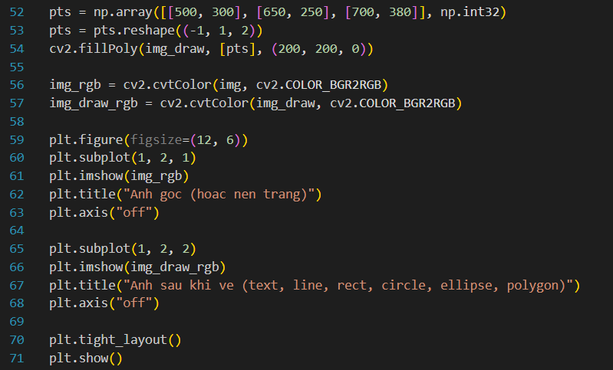
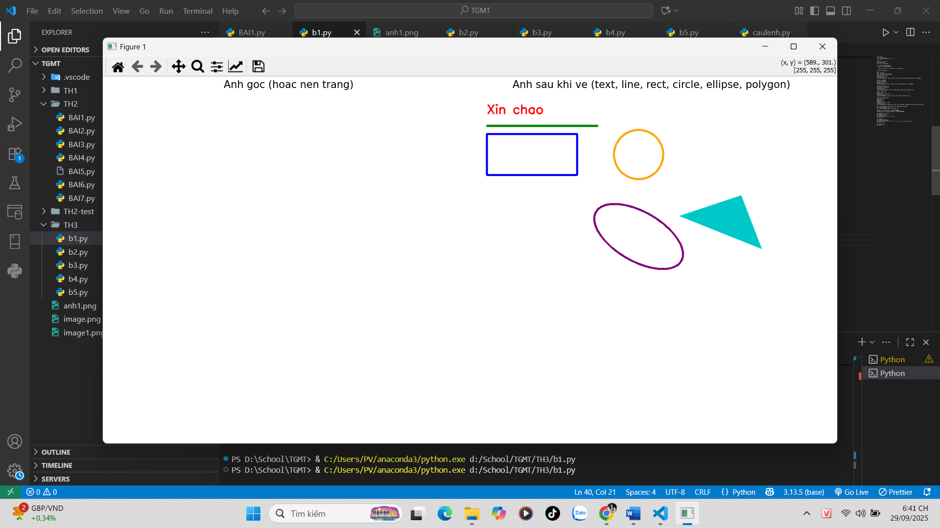
2. Gõ 1 đoạn văn bản trong word. Chụp màn hình phần văn bản, lưu lại thành ảnh. Viết chương trình đọc ảnh và thực hiện các yêu cầu sau:
- Thay đổi độ sáng và độ tương phản của ảnh
- Đổi ảnh sang ảnh xám
- Đọc chữ trong ảnh sang text (Cài các thư viện OCR như thư viện Tesseract hoặc easyOCR,...)
import cv2
import easyocr

img = cv2.imread("anh1.png")

image = cv2.convertScaleAbs(img, alpha= 1.5, beta= 20)
img_gray = cv2.cvtColor(img, cv2.COLOR_BGR2GRAY)

cv2.imshow("anh goc", img)
cv2.imshow("anh do sang va tuong phan", image)
cv2.imshow("anh xam", img_gray)
reader = easyocr.Reader(['en', 'vi'])
result = reader.readtext(img)
print("Van ban OCR (easyocr)")
for _, text, _ in result:
print(text, end=" ")
print()
cv2.waitKey(0)
cv2.destroyAllWindows()

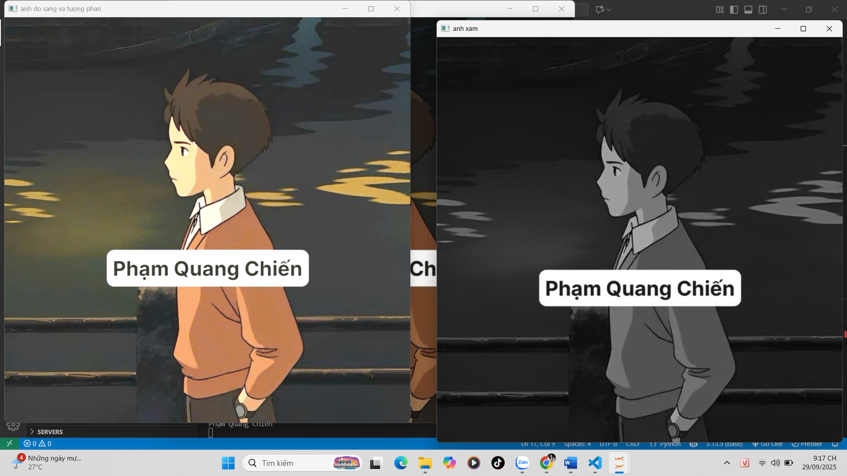
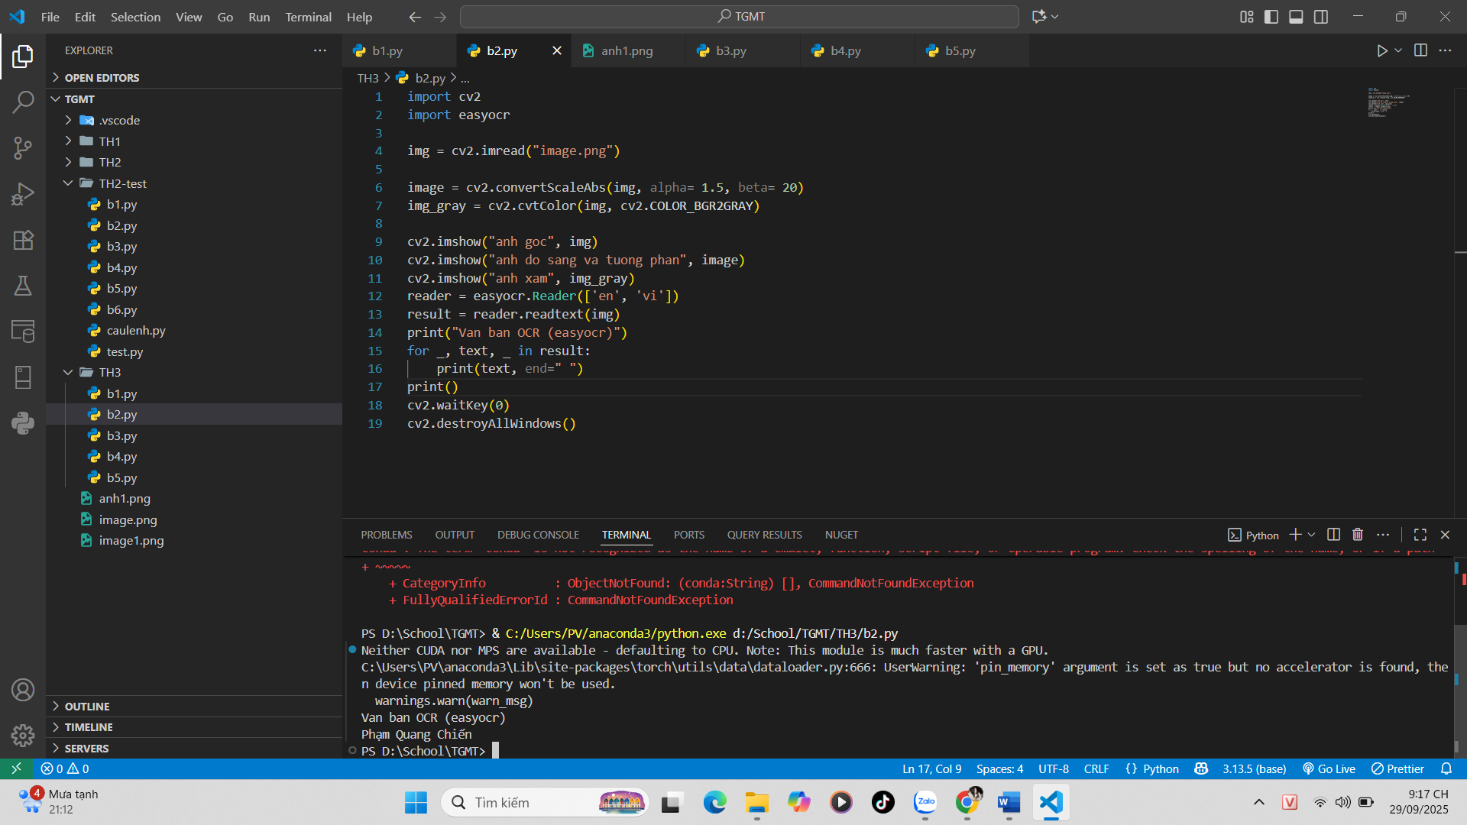
3. Chụp trang văn bản, thực hiện phép biến đổi phối cảnh, thay đổi độ sáng và độ tương phản cho ảnh, đổi ảnh sang ảnh xám. Đọc ảnh thành text.
import cv2
import numpy as np
import easyocr

img = cv2.imread("image1.png")

pts1 = np.float32([[100, 150],[500, 150],[100, 600],[500, 600]])
pts2 = np.float32([[0,0],[400,0],[0,600],[400,600]])
matrix = cv2.getPerspectiveTransform(pts1,pts2)
img_warp = cv2.warpPerspective(img, matrix, (400,600))
cv2.imshow("Bien doi phoi canh", img_warp)

image = cv2.convertScaleAbs(img, alpha=1.8, beta=33)
cv2.imshow("DS,TP", image)
img_gray = cv2.cvtColor(img, cv2.COLOR_BGR2GRAY)
cv2.imshow("Gray", img_gray)

reader = easyocr.Reader(['en','vi'])
result = reader.readtext(img)
print("=== Van Ban OCR ===")
for _, text, _ in result:
print(text, end=" ")
print()
cv2.waitKey(0)
cv2.destroyAllWindows()

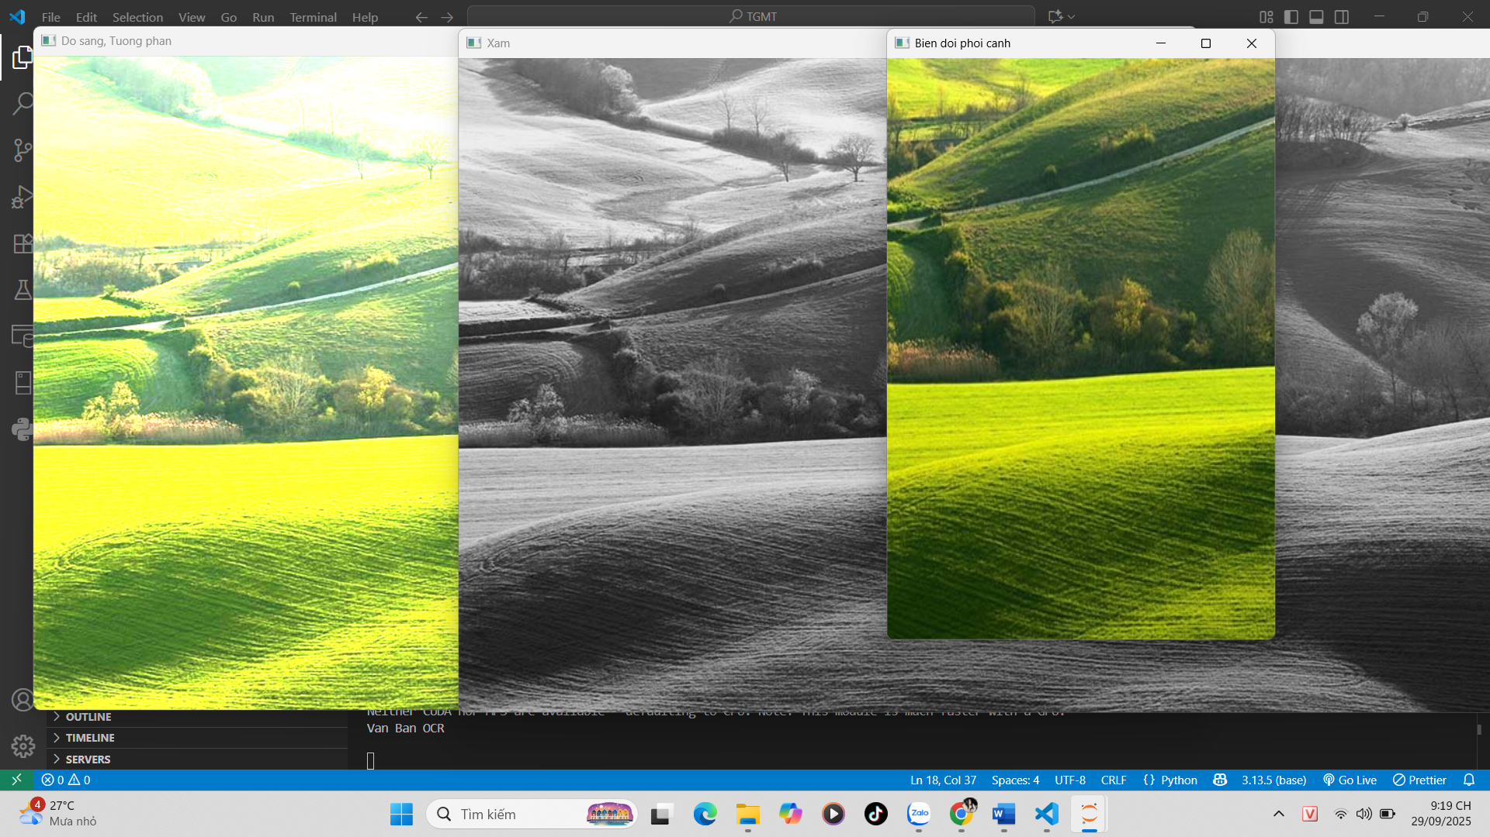
4. Thực hiện áp dụng các bộ lọc sau cho ảnh:
- Bộ lọc trung bình
- Bộ lọc trung vị
- Bộ lọc Gauss
- Bộ lọc Bilateral
- Hiển thị các ảnh trên matplotlib
import cv2
import matplotlib.pyplot as plt

img = cv2.imread("image.png")
img = cv2.cvtColor(img, cv2.COLOR_BGR2RGB)
blur_avg = cv2.blur(img, (5,5))
blur_median = cv2.medianBlur(img,5)
blur_gauss = cv2.GaussianBlur(img, (5,5), 0)
blur_bilateral = cv2.bilateralFilter(img, d=9, sigmaColor=75, sigmaSpace=75)

titles = ['Anh goc', 'Trung binh', 'Trung vi', 'Gauss', 'Bilateral']
image = [img, blur_avg, blur_median, blur_gauss, blur_bilateral]
plt.figure(figsize=(12,6))
for i in range(5):
plt.subplot(2,3, i + 1)
plt.imshow(image[i])
plt.title(titles[i])
plt.axis("off")
plt.tight_layout()
plt.show()

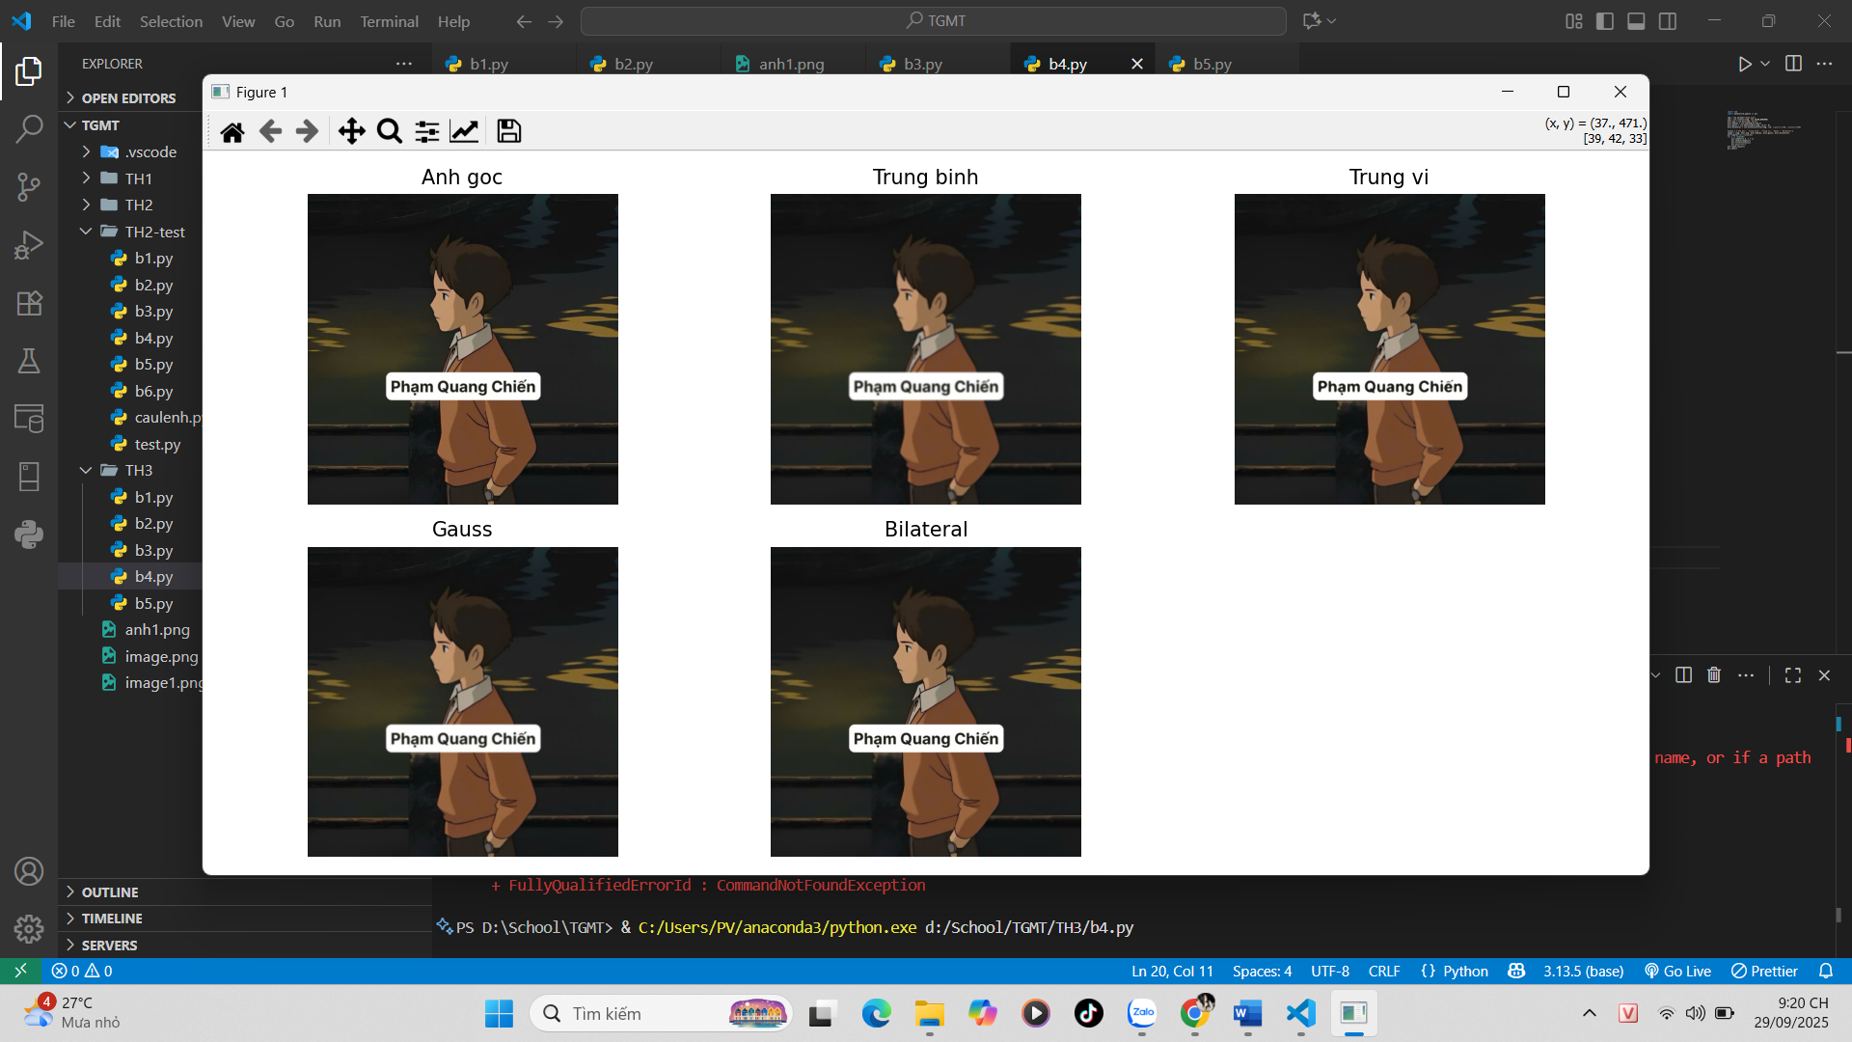
5. Áp dụng bộ lọc trung vị với kích thước kernel lấy từ trackbar.
import cv2
img = cv2.imread("image.png")
def nothing(x):
pass
cv2.namedWindow("Median Blur")
cv2.createTrackbar("Kernel", "Median Blur", 1, 20, nothing)

while True:
ksize = cv2.getTrackbarPos("Kernel", "Median Blur")
if ksize % 2 == 0:
ksize += 1
if ksize < 1:
ksize = 1
blur_median = cv2.medianBlur(img, ksize)
cv2.imshow("Median Blur", blur_median)
if cv2.waitKey(1) & 0xFF == 27:
break

cv2.destroyAllWindows()

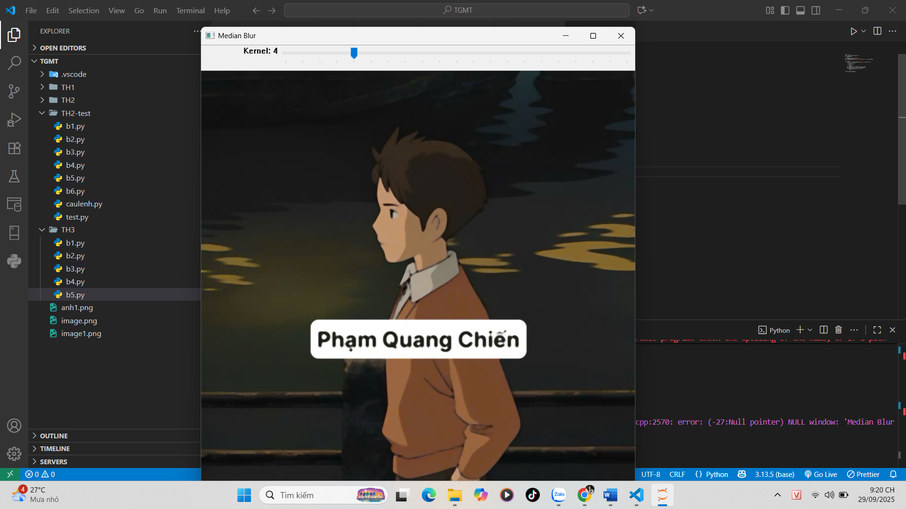
Hướng dẫn nộp bài thực hành: (không nộp file nén)
Chụp ảnh màn hình code và màn hình kết quả, lưu lại thành file word hoặc pdf để gửi. Đặt tên file là tên sv

